Dimensions des trous d'entrée
La dimension du trou d'entrée permet de sélectionner les hôtes que vous désirez privilégier :
pour les Mésanges bleues (Cyanistes caeruleus), les Mésanges noires (Parus ater) et les Mésanges nonnettes (Poecile palustris), le trou aura un diamètre de 25 mm.
Pour la Mésange charbonnière (Parus major), le Moineau friquet (Passer montanus) et le Gobemouche noir (Ficedula hypoleuca), le diamètre du trou sera de 28 mm.
Il atteindra 32 mm pour le Moineau domestique (Passer domesticus) et la Sittelle torchepot (Sitta europaea), et 45 mm pour l'Étourneau sansonnet (Sturnus vulgaris).
La forme est aussi importante : si les mésanges, les sittelles ou les moineaux affectionnent les nichoirs classiques, le Rougegorge familier (Erithacus rubecula) et le Merle noir (Turdus merula) préfèrent ceux avec une grande ouverture rectangulaire à l'avant et moyennement profonde (100 mm).
Le Gobemouche gris (Muscicapa striata) a lui besoin d'un nichoir très peu profond (60 mm) afin de pouvoir surveiller le trou d'entrée, tandis qu'au contraire le Troglodyte mignon (Troglodytes troglodytes) recherche un nichoir haut (140 mm).
L'intérieur du nid ne doit pas être trop lisse afin que les jeunes puissent s'agripper et facilement en sortir.

Dimension des nichoirs
Toutes les dimensions ci-dessous, ainsi que celles des plans sont en mm.
hôte | largeur  intérieure | hauteur  intérieure | profondeur  intérieure | trou diamètre  ou l x h
Pigeon colombin | 380 | 350 | 200 | 85
Chouette chevêche | 200 | 350 | 200 | 70
Chouette hulotte | 250 | 600 | 250 | 120
Torcol fourmilier | 100 | 250 | 100 | 32 - 35
Huppe fasciée | 150 | 280 | 150 | 67 - 70
Pic épeiche | 150 | 280 | 150 | 45 - 50
Rougequeue à front blanc | 100 | 250 | 100 | 32 x 46
Mésanges huppée, noire, nonnette,  bleue | 100 | 200 | 100 | 27 - 28
Mésange charbonnière | 100 | 250 | 100 | 30 - 32
Sittelle torchepot | 100 | 250 | 100 | 40 - 45
Grimpereau | 100 | 180 | 100 | 24 x 60
Choucas des tours | 150 | 400 | 150 | 70 - 80
Moineau friquet | 100 | 220 | 100 | 32 - 35

Nichoirs semi-ouverts
hôte | largeur  intérieure | hauteur  intérieure | profondeur  intérieure | trou diamètre  ou l x h
Faucon crécerelle | 400 | 350 | 400 | 400 x 130
Bergeronnette grise, Rougegorge  Gobemouche gris, Rougequeue noir* | 120 | 200 | 150 | 150 x 70
Choucas des tours | 400 | 350 | 400 | 400 x 130

Systèmes anti-prédateur :
Arbre couvert de lierre
Les chats n'escaladent pas un tronc entièrement recouvert de lierre.
Ronce
Une ronce entourée autour de l’arbre en décourage plus d’un.
Le coin de bois
Un coin de bois fixé à l'intérieur du nichoir, juste au-dessous du trou d'envol, protège la nichée des coups de pattes.
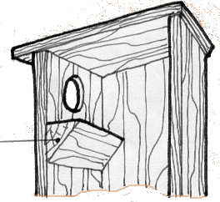
Une plaque métallique fixée autour du trou d'envol évite les attaques du lérot (par exemple).
Morceau de grillage
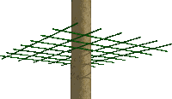
Si le nichoir est installé sur un poteau, un morceau de grillage à larges mailles peut être placé à bonne hauteur et évitera toute tentative de la part des chats et autres grimpeurs.

Matériaux à utiliser
Bois
On utilise le sapin ou le peuplier de préférence. L'aggloméré (ou panneau de particules) et le contreplaqué sont à proscrire pour les nichoirs ordinaires car même le contreplaqué "marine" n'a pas une longévité comparable à celle du bois bien entretenu. Les planches de sapin dites "à coffrage" sont de qualité suffisante pour le type de travail envisagé. Leur prix est modique chez les marchands de matériaux de construction.
On peut également utiliser le mélèze, le cèdre rouge ou le robinier faux-acacia qui sont des bois imputrescibles.
Epaisseur conseillée : 18mm, ce qui correspond à une épaisseur commerciale courante. Tous les plans tiennent compte des dimensions commerciales des matériaux. Ne jamais utiliser une épaisseur inférieure à 10mm : un nichoir thermiquement bien isolé favorise une reproduction précoce.

Autres matériaux
Pour certaines constructions, on utilise des matériaux autres que le bois : terre de potier, plâtre, béton, béton de bois, acier, vannerie, etc...
Lorsque cela est nécessaire, la confection ou les recommandations de mise en œuvre figurent dans le texte accompagnant les plans ou les dessins.

Assemblages
Les clous ou vis ordinaires rouillent vite. On pourra utiliser des clous galvanisés ou des vis en laiton pour éviter cet inconvénient.
Les interstices entre les éléments sont à éviter. La découpe doit donc être soignée.

Couverture
Le toit d'un nichoir peut être recouvert pour une meilleure étanchéité. Il est possible d'employer pour cela du papier goudronné cloué ou agrafé, mais aussi tout autre matériau étanche tel que le zinc ou une matière plastique.

Charnières
ouverture : Un nichoir doit impérativement pouvoir s'ouvrir. Souvent, le toit sert de couvercle et s'articule sur des charnières. Celles-ci peuvent être des morceaux de cuir ou de matière plastique souple et résistante.
L'ouverture peut également se faire soit par l'avant, soit par l'arrière du nichoir. Dans les deux cas, des clous servent de pivots.
Fermeture : Le couvercle peut être fixé à l'aide d'un crochet, ce qui permet une ouverture facile, ou avec deux clous retenus par un morceau de fil de fer.
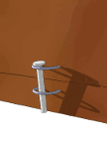
Lorsque c'est la face avant du nichoir qui s'ouvre, deux clous cavaliers seront enfoncés, l'un dans la "porte", l'autre juste au dessous sur la pièce du fond. Un clou de fort diamètre coupé à la longueur voulue servira de "clé".
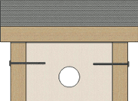Quand le nichoir s'ouvre par l'arrière, le système de fermeture est facultatif. Le poids du nichoir suffit à maintenir la "porte" fermée. Mais ce procédé interdit tout contrôle et toute visite en cours de nidification puisque l'ouverture implique que l'on penche le nichoir. On risquerait alors de provoquer la chute du nid et de son contenu.
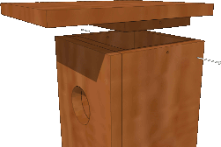
Autre solution : un trou percé de chaque côté du nichoir et dans une planchette située sous le toit. Le toit est bloqué à l'aide de deux clous ou de goupilles.

Entretien du bois
Ne pas utiliser de produits toxiques telle que l'huile de vidange qui est cancérigène. L'huile de lin est plus efficace et dure très longtemps. Certains nichoirs restent fonctionnels après plus de 30 ans de service.
Lors d'un premier traitement, il est possible d'appliquer l'huile de lin chaude. Ainsi, elle se fluidifie et pénètre bien le bois. Cette solution évite de mettre de l'essence de térébenthine qui serait également nocive pour les oiseaux.
Il n'est nullement utile de traiter l'intérieur du nichoir.
Pas de peinture ni de lasure.

Conseils de fabrication
Ne rabotez pas vos planches : les oiseaux s'agrippent plus facilement sur une paroi rugueuse. On peut même, pour les nichoirs profonds, rainurer à la scie l'intérieur du panneau pour faciliter l'accrochage.
Il est utile de percer un ou plusieurs petits trous d'écoulement dans le fond du nichoir afin de conserver sèche la cavité, ou de couper les quatre coins de la planche du fond.
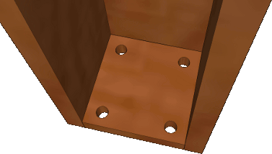
Une ventilation de la chambre de ponte est très utile en cas de forte chaleur. Elle peut être obtenue en perçant quelques trous en haut des parois, juste sous le toit (celui-ci devra être suffisamment débordant pour que la pluie n'atteigne pas ces trous). Si le toit doit être vissé ou cloué, on peut intercaler, entre ce dernier et la paroi, une rondelle ou une petite cale de manière à laisser une fente d'un ou deux millimètres. Mais, on peut aussi ménager cette fente en pratiquant une longue encoche dans chacun des côtés.

Astuces

Fond décalé : Si les côtés dépassent le plancher, la pluie pourrira d'abord le bas des parois et le fond sera protégé. | 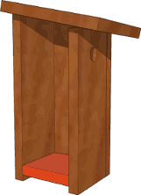
Un fond posé sur deux tasseaux (et non cloué) facilite grandement le nettoyage annuel. | 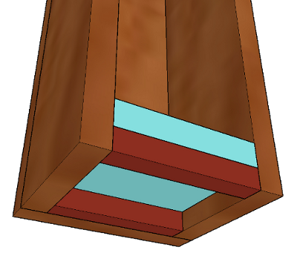
Percer un trou d'envol obliquement sur le plan vertical minimise la pénétration de la pluie. | 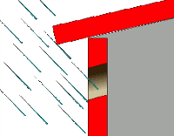
Des clous plantés avec des orientations diverses évitent les risques d'arrachement.

Une rainure sous le toit du nichoir sert de "goutte d'eau" et empêche les infiltrations. | 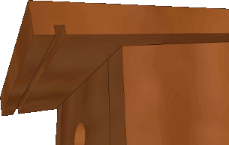

Les erreurs à ne pas commettre
Ne fixez pas de perchoir sur vos nichoirs. Sauf dans quelques cas particuliers comme ceux des hirondelles ou du Faucon crécerelle où il sera utilisé, celui-ci ne servirait jamais à l'oiseau et pourrait devenir un point d'appui pour un prédateur.
Le trou d'envol ne doit pas être percé trop bas, et encore moins au niveau du plancher. Un trou d'envol percé assez haut, sous l'avancée du toit, est, grâce à celle-ci, à l'abri des intempéries et la nichée se trouve hors de la portée d'un prédateur.

